Daugavpils pilsētas zemes īpašuma Liepziedu ielā 1
detālplānojums

Galīgā redakcija

I daļa. Paskaidrojuma raksts

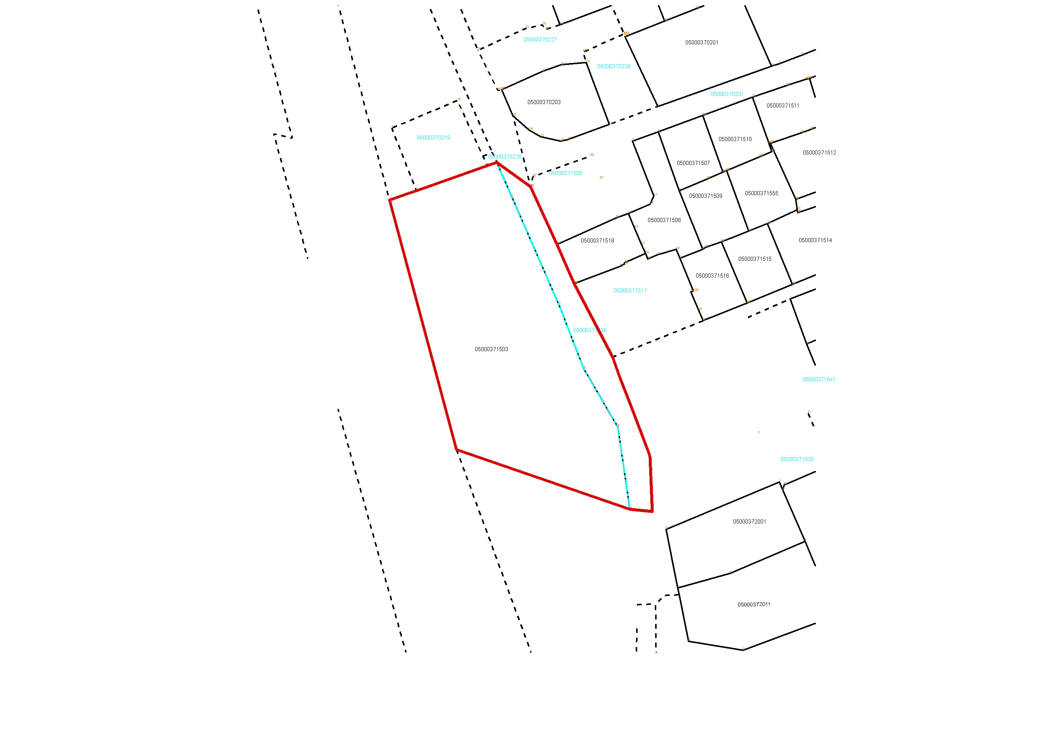
Liepziedu iela 1
2009. gads

Satura rādītājs
Satura rādītājs 2
Ievads 3
Ievads 3
1. Patreizējās situācijas raksturojums 4
1.1. Teritorijas patreizējās situācijas apraksts 4
1.2. Teritorijas novietojums un attīstības priekšnosacījumi 4
2. Mērķis un uzdevumi 7
3. Detālplānojuma priekšlikumi teritorijas attīstībai 8
3.1. Vispārējas prasības 8
3.2. MDz - mazstāvu dzīvojamo māju apbūve 9
3.3. MMDz – meža zemes transformācijas zona 9
3.4. Sa –satiksmes infrastruktūras zona 9
3.5. Inženierinfrastruktūras zona 10
3.6. Teritorijas izmantošanas aprobežojumi 11
PIELIKUMS 12

Pielikums 1 Nekustama īpašuma Leipziedu ielā 1 skatu punktu kartes
Pielikums 2 Nekustama īpašuma Liepziedu ielā 1 atrašanas shēma

Ievads

Detālplānojuma izstrādes uzsākšanas pamatā ir Lidijas Stavro 2008.gada 27.februāra iesniegums par zemes gabala sadali Liepziedu ielā 1 un Daugavpils pilsētas teritorijas plānojums 2006. – 2018.gadam. Visas nepieciešamās darbības, kas saistītas ar nekustamā īpašuma – zemes kadastra Nr. 0500 037 1503, kas atrodas Daugavpilī, Liepziedu ielā 1 (viens) detālplānojumu, pēc zemes īpašnieces Lidijas Stavro notariāli apstiprinātās pilnvaras Nr. 2813 sastādīšanas 2008.gada 23.aprīlī, ir tiesīga veikt pilnvarotā Latvijas pilsone Olga Jakimeca p.k.: 080684-10206. Zemes ierīcības projekta izstrāde par zemesgabala sadali uzsākta saskaņā ar Daugavpils pilsētas domes 2008.gada 10.aprīļa lēmumu Nr.354 (prot.Nr.7.,60. &), pamatojoties uz apstiprināto Darba uzdevumu.
Zemesgabala Liepziedu ielā 1 teritorijas sadalīšanas projekts ir izstrādāts saskaņā ar Daugavpils pilsētas teritorijas plānojuma 2006.-2018.g. risinājumiem, detalizējot un precizējot tajā noteikto teritorijas plānoto izmantošanu un izmantošanas aprobežojumus.
Vienkāršota sadalīšanas projekta izstrāde veikta, ievērojot sekojošus Latvijas Republikas likumdošanas aktus:
- likums „Par pašvaldībām” 14.panta otrās daļas 1.punkts
- „Nekustamā īpašuma valsts kadastra likums”
- Aizsargjoslu likums
- LR MK Nr.883 „Vietējas pašvaldības teritorijas plānošanas noteikumi” 11., 54.4., 58., 59., 60. un 61. punkts
- LR MK Nr. 367 „Noteikumi par detālplānojuma izstrādes līgumu un detālplānojuma izstrādes un finansēšanas kārtību” 6.punkts
- LR MK noteikumi Nr.867 „Zemes ierīcības projekta izstrādes noteikumi”
- „Daugavpils pilsētas teritorijas plānojuma teritorijas izmantošanas un apbūves noteikumi’
- u.c.

1. Patreizējās situācijas raksturojums

1.1. Teritorijas patreizējās situācijas apraksts

Saskaņā ar Darba uzdevumu teritorija, kurai paredzēts izstrādāt detālplānojumu atrodas Daugavpils pilsētas Viduspoguļankas mikrorajonā 8920 m² kopplatībā, ko veido viens zemes gabals ar kadastra apzīmējumu Nr. 0500 037 1503 un tam pieguļošā Liepziedu ielas teritorija. Zemes īpašums apgrūtināts ar citām fiziskām personām piederošām ēkām 574 m² platībā. Teritorija ir apbūvēta. Tās patreizējā izmantošana lielākajā īpašuma daļā ir apbūve un meža zeme - zemes īpašuma ziemeļu daļā. Saskaņā ar Daugavpils pilsētas teritorijas plānojumu laika posmam no 2006.-2018.g. teritorijas plānotā izmantošana ir noteikta kā mazstāvu apbūves zona, ievērojot meža zemes transformācijas iespējas.
Gar zemes gabala austrumu robežu izvietota Liepziedu iela un no minētās ielas atrodas tālākā Viduspoguļkas rajona teritorija. Blakus zemes gabala robežu rietumu daļā atrodas dzelzceļš un tā izvietotās atsavināšanas joslas.

1.2. Teritorijas novietojums un attīstības priekšnosacījumi

Detālplāna teritorijas novietojums Daugavpils pilsētas Viduspoguļankas ZR dalā. Gar īpašuma austrumu daļu ejošā Liepziedu iela ir esošais ceļš ar cietu segumu un plānotais rekonstruējamais ceļš ar cieto segumu. Zemes īpašums neietilpst transporta mezglos. Atrodas starp Vizbuļu un Vecās forštadtes mikrorajoniem. Robežojas ar netālu esošo Mežciema mikrorajonu. Detālplānojuma teritorijai blakus esošās teritorijas pagaidām tiek izmantotas ekstensīvi – mazstāvu un savrupmāju apbūve un meža teritorija.

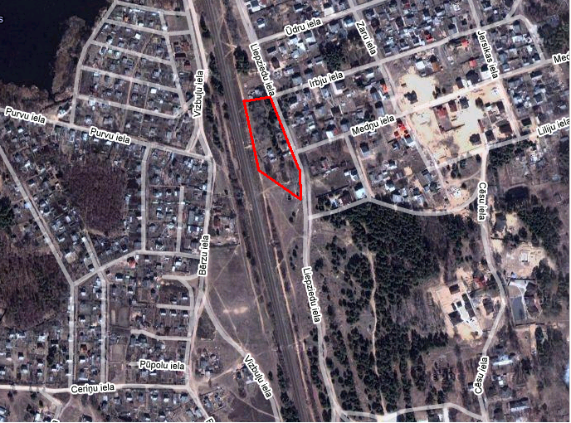

Satelītattēls no www.googleearth.com

Teritorijai ir pietiekošs attīstības potenciāls kā Daugavpilī strādājošo dzīves un atpūtas vietai sakarā ar tuvumu pilsētas centram un labas kvalitātes autoceļiem.

Detālplānojuma teritorija atrodas rajonā, kurā attīstību noteiks vairāki būtiski, ar novietojumu saistīti faktori:
- Dzelzceļa tuvums – dzīves kvalitāti samazinošs faktors, jo rada piesārņojumu ar troksni, kā arī pastāv gruntsūdeņu un augsnes piesārņojuma risks ar naftas produktiem dzelzceļam pieguļošajās teritorijās. Dzezceļš ir kā barjera, kura atdala apskatāmo teritoriju no citādi ļoti tuvajām dzīvojamās apbūves teritorijas.

- Teritorija izvietota tuvu Daugavpils pilsētas centram apmēram 2 km attālumā. Ar pilsētu saista ērts ne pārāk kvalitatīvs grants ceļš - Liepziedu iela, bet tālāk iet labs pilsētas ceļš līdz pašam centram. Tas rada priekšnosacījumus tai attīstīties kā dzīvojamam rajonam, veidojoties jaunām apdzīvotām vietām, vai būtiski uzlabojoties esošo apdzīvoto vietu vides kvalitātei .

- Attīstoties Mežciema, Vizbuļu un Jaunās Forštadtes rajoniem, arī tiem piegulošo teritoriju vērtība augs, un iedzīvotājiem būs lielāka vēlēšanās dzīvot to tuvumā, izmantot jauno centru sniegtās iespējas. Pagaidām iedzīvotāju skaita dinamika minētajos rajonos ir stabila, iedzīvotāji no šiem rajoniem projām neiet, gluži otrādāk daudzi vēlas iegādāties nekustamos īpašumus rajonos ārpus pilsētas burzmas. Turklāt pilsētas mikrorajoniem vēl arvien ir noturīga pievilcība kā dzīvojamiem rajoniem, un nākotnē situācija var tikai uzlaboties.

- Pagaidām attīstību ierobežojošs faktors ir teritorijas attālinātība no pilsētas tehniskās infrastruktūras, kas nozīmē, ka teritorijas labiekārtošanā (apgādē ar ūdeni un kanalizācijas ierīkošanā, elektroapgāde) jāiegulda ievērojami līdzekļi. Tuvākā labiekārtotā teritorija ir Cietoksnis, kurš atrodas otrpus dzelzceļa uzbērumam un Jaunā Forštadte. Līdz ar to pieslēguma pilsētas ūdensvadam izveidi sadārdzina arī nepieciešamība pārvarēt šo barjeru. Perspektīvā tiek plānots ieviest vidējā spiediena gāzes vadu.

2. Mērķis un uzdevumi

Detālplānojuma mērķis – teritorijas plānojuma realizācija meža zemi transformējot par mazstāvu dzīvojamo māju apbūves teritoriju, pārkārtojot zemesgabalu robežas.

Detālplānojuma izstrādes uzdevumi:
- Detālplānojuma izstrādei izmantot aktualizētu Latvijas ģeodēziskā koordinātu sistēmā LKS 92 izstrādātu topogrāfisko plānu ar mēroga noteiktību 1 : 500.
- Detālplānojumā nepieciešams precizēt teritorijas plānojumā noteiktās atļautās izmantošanas – meža zemes transformācija mazstāvu dzīvojamo māju apbūves– realizācijas iespējas, saskaņā ar apstiprināto Daugavpils teritorijas plānojumu, valsts institūciju nosacījumiem, likumdošanas un normatīvo aktu prasībām.
- Izstrādāt iecerētai izmantošanai atbilstošu infrastruktūras risinājumu:
noteikt no jauna projektējamo un esošo ielu sarkanās līnijas un piebraucamos ceļus, kā arī plānot transporta kustības organizāciju detālplānojuma teritorijā. Izplānot jaunveidojamo ielu, gājēju un velosipēdu celiņus un laukumu funkcionālo shēmu un to paredzamos šķērsprofilus;
paredzēt teritorijas veiksmīgai funkcionēšanai nepieciešamās inženiertehniskās apgādes tīklus un būves, paredzēt to iespējamo pieslēgšanos pie Daugavpils pilsētas inženierkomunikācijām un paredzēt inženierkomunikāciju koridoru profilus;
ievērot un uzrādīt visas teritorijas plānojumā noteiktās aizsargjoslas un aprobežojumus tajās, kā arī noteikt jaunas aizsargjoslas un aprobežojumus, ja tas nepieciešams;
paredzēt zemes vienību sadalīšanu, apvienošanu un robežu pārkārtošanu, paredzot ielas piebraukšanai pie katras jaunizveidotas zemes vienības un noteikt adresāciju;
paredzēt labiekārtošanas risinājumus, apstādījumu zonas;
attēlot esošās ēkas un paredzēt iespēju robežās plānoto ēku izvietojumu, uzrādīt apbūves līnijas.
- Izstrādāt detālplānojumu atbilstoši MK noteikumu Nr. 883 “Vietējās pašvaldības teritorijas plānošanas noteikumi” izvirzītām prasībām un noteiktai procedūrai.
- Detālplānojumu galīgo redakciju sagatavot atbilstoši LR MK 1996. gada 23. aprīļa noteikumu Nr. 154 “ Dokumentu izstrādāšanas un noformēšanas noteikumi” ietvertajām normām un iesniegt Daugavpils pilsētas domes Pilsētplānošanas un būvniecības departamentā izdrukas veidā un digitālā veidā – piecos eksemplāros.

3. Detālplānojuma priekšlikumi teritorijas attīstībai

3.1. Vispārējas prasības

Detālplānojuma teritoriju paredzēts labiekārtot, sadalīt piecos mazstāvu māju apbūves gabalos. Zemesgabaliem ar meža teritoriju tiks veikta meža transformācija mazstāvu māju apbūvei. Pēc Valsts meža dienesta Dienvidlatgales virsmežniecības izsniegtajiem nosacījumiem pirms meža zemes transformācijas nepieceišams veikt meža inventarizāciju.
Plānots atstāt veco māju adresāciju, bet jaunveidojamajiem neapbūvētam zemesgabaliem piešķirt sekojošas adreses: Liepziedu iela 1C un Liepziedu iela 1D.
 | Kopēja platība(m²) | MDz(m²)  NILM kods  0601 | TR(m²) | Sa(m²)  NILM kods  1101 | Apgrūtinājuma kods | Apgrūtinājuma platība (m²)
Liepziedu iela1C | 2756 | 2596 | 319 | 162 | 20401 | 5,7
 |  |  |  |  | 2050601 | 155,6
Liepziedu iela1B | 1077 | 1077 |  |  | 20401 | 30,05
 |  |  |  |  | 2050601 | 181,6
Liepziedu iela1A | 1330 | 1027 |  | 303 | 20401 | 3,7
 |  |  |  |  | 2050601 | 91,36
Liepziedu iela 1 | 911 | 911 |  |  | 20401 | 93,69
 |  |  |  |  | 2050601 | 294,95
Liepziedu iela1D | 2827 | 2371 | 1928 | 898 | 20401 | 171,42
 |  |  |  |  | 2050601 | 358,62

Dzīvojamās mājas izvietot tā, lai samazinātu trokšņa līmeni no dzelzceļa. Dzīvojamās mājas izvietot ņemot vēra vēju rozi un vietas reljefu. Izstrādājot celtniecības objektu obligāti saņemt tehniskos noteikumus no Sabiedrības Veselības aģentūras (skat. SVA tehniskei noteikumi Nr.20/108 no 04.06.2008).
Teritorija ir daļēji nodrošināta ar inženierinfrastruktūru, tāpēc visu nepieciešamo komunikāciju izbūvi veic pirms mazstāvu dzīvojamo māju apbūves uzsākšanas saskaņā ar šī detālplānojuma apbūves noteikumiem un institūciju izsniegtajiem tehniskajiem uzdevumiem.

3.2. MDz - mazstāvu dzīvojamo māju apbūve

Apbūves plānojuma struktūru nosaka zemes gabala atrašanās starp esošo Liepziedu ielu (pašreiz ar grants un zālāja segumu) un dzelzceļu. Apbūves zona tiek paredzēta individuālo mazstāvu dzīvojamo māju būvniecībai (uzturēšanai), sadalot esošo zemes gabalu piecos atsevišķos apbūves zemes gabalos. Uz trim no tiem atrodas esošie namīpašumi Liepziedu ielā 1, 1a un 1b Daugavpilī, divi zemes gabali apbūvējami perspektīvā.

3.3. MMDz – meža zemes transformācijas zona

Meža zemes transformācija paredzēta 1. un 5. zemesgabalā (skat. Plānoto zemes īpašumu shēma). Tie tiks transformēti uz mazstāvu dzīvojamo māju apbūvi. Meža transformācija paredzēta 20% no transformējas meža zemes teritorijas. 75 % no zemesgabala dzīvojamās apbūves atstāta kā dabas teritorija.

3.4. Sa –satiksmes infrastruktūras zona

Piekļūšana plānojamai teritorijai pašreiz ir un arī tiek plānota no pieguļošajām ielām, kuras šobrīd ir neizbūvētas. Ielu sarkanās līnijas izstrādātas saskaņa ar Daugavpils pilsētas teritorijas plānojuma grozījumiem. Tie ieet zemesgabalā, lai perspektīvā varētu paplašināt esošo Lipeziedu ielu.
Esošo nāmipašumu piebraucamie ceļi pašreiz ir ar grants segumu, bez ietvēm. Tās trasējums ir veidojies no brīvi iebraukta ceļa, bez projekta. Perspektīvā nāmīpašumam Liepziedu ielā 1a plānots izbūvēt 4 m piebraucamo ceļu ar apgriešanas laukumu mājas pagalmā. Šeim mērķiem tika rezervēta zona satiksmes infrastruktūrai.
Liepziedu iela šobrīd ir grants seguma ceļš. Detālplānojumā tai tiek paredzēta 5 m plata vienvirziena brauktuve ar grants seguma brauktuvi (kuru tālākā perspektīvā iespējams asfaltēt), ar gājēju ietvi un novadgrāvjiem (skat. Ceļa šķērsprofils).
Atsevišķu veloceliņu izbūve netiek paredzēta.
Teritorija paredzēta vietējas nozīmes ielas un komunikāciju izbūvei, ieskaitot infrastruktūrai nepieciešamo būvju izvietošanai un ekspluatācijas aizsargjoslu noteikšanai. Nepieciešamos pieslēgumus katrai mājai no inženierinfrastruktūras koridora, kā arī vietējas nozīmes ielai paredzētos pieslēgumus izvieto attiecīgā jaunveidojamā zemes gabala robežās, ņemot vērā plānotās būves izvietojumu un vajadzības. Visa Inženierinfrastruktūras un satiksmes infrastruktūras zona ir noteikta kā apgrūtinājums jaunveidojamajiem zemes īpašumiem.

3.5. Inženierinfrastruktūras zona

Centralizēta siltumapgādes sistēma apbūvējamai teritorijai netiek plānota. eritorija atrodas 2. siltumapgādes zonā, kurā pieļaujama lokāla siltuma avota uzstādīšana un ekspluatācija. Katrai dzīvojamai ēkai jānodrošina vietējā apkures sistēma ar cieto kurināmo. Nav pieļaujams apkurei izmantot akmeņogļu kurināmo.

Gāzes apgāde paredzēta veicot vidēja spiediena sadales gāzesvadu izbūvi ielu sarkano līniju robežās. Detālplānojuma teritorijas robežās esošu gāzesvadu nav. Šajā mikrorajonā plānots vidēja spiediena gāzesvads, tāpēc pieslēģšanās notiks tieši pie šī gāzes vada.
Elektroapgāde. Elektroietaišu projektēšana un būvniecība jāveic atbilstoši 08.11.2005. MK noteikumiem nr.841 „Elektroapgādes būvju būvniecības kārtība” un 21.03.2007. izdotajiem A/S Latvenergo Elektroietaišu ierīkošanas Tehniskajiem noteikumiem nr.30R1A1-0101/932. Jaunveidojamajām zemes vienībām elektroapgāde tiks pieslēgta jau no esošiem 20kV elektrotikliem.
Ūdensapgāde. Ūdensapgādes sistēmas projektēšana jāveic atbilstoši 01.02.2000. MK noteikumiem nr.38 „Noteikumi par Latvijas būvnormatīvu LBN 222-99 "Ūdensapgādes ārējie tīkli un būves"”. Detālplānojuma teritorijas apgādāšana ar dzeramo ūdeni jānodrošina no lokālām grodu akām, izvietojot tos ne tuvāk par 10 m no izsmeļamas krājakas.
Kanalizācijas sistēmas projektēšana jāveic atbilstoši 15.06.1999. MK noteikumiem nr.214 „Noteikumi par Latvijas būvnormatīvu LBN 223-99 "Kanalizācija. Ārējie tīkli un būves"”. Visu saimniecisko notekūdeņu novadīšanai ir nepieciešams izbūvēt izsmeļamās kanalizācijas krājakas ar minimālo darba tilpumu 5 m³ un kvalitatīvu hidrolizāciju. Tā kā šajā rajonā (gar dzelzceļu) atrodas 2 x 1000 mm spiedvadi (nepabeigtā celtniecība), ēku projektēšanas gadījumā šajā vietā ir nepieciešams pirms būvdarbu veikšanas izrakt Dn 1000 mm caurules un nodot tās SIA „Daugavpils ūdens” (saskaņā ar SIA „Daugavpils ūdens” tehniskiem noteikumiem Nr.13-4/048).
Lietus kanalizācijas sistēmas projektēšana jāveic atbilstoši 15.06.1999. MK noteikumiem nr. 214 „Noteikumi par Latvijas būvnormatīvu LBN 223-99 “Kanalizācija. Ārējie tīkli un būves””. Lietus notekūdeņu savākšanu jārisina kopā ar Liepziedu ielas renovāciju, ierīkojot grāvjus un drenas. Lietus ūdens savākšana no māju jumtiem jārisina ar lokālo uzkrātuvju ierīkošanu (uzstādīšanu) gar tiem.
Elektronisko sakaru tīklu izbūvi jāveic atbilstoši 04.04.2006. MK noteikumiem nr. 257 „Noteikumi par Latvijas būvnormatīvu LBN 262-05 “Elektronisko sakaru tīkli””. Jaunveidojamajām ēkām plānots pieslēgties jau pie esošajiem sakaru tīkliem (LMT kabelis).

3.6. Teritorijas izmantošanas aprobežojumi

Teritorijā atrodas inženiertehniskās apgādes tīkli un to objekti, kuros ietilpst publiskā mobilo elektronisko sakaru tīkla iekārtas un ar to saistītās inženierkomunikācijas (līnijas, torņi un antenu masti).
Detālplānojuma teritorijā Liepziedu ielā 1 atrodas sekojošas esošas aizsargjoslas:
- aizsargjosla gar ielām un dzelzceļu
- aizsargjosla gar elektronisko sakaru tīkliem
- aizsargjosla gar elektriskajiem tīkliem
Perspektīvā Liepziedu ielā 1 plānota pieslēgšana pie vidēja spiediena gāzesvada, priekš tam rezervēta vieta inženierinfrastruktūras koridorā sarkanas līnijas un Liepziedu ielas malas zonā.
Nav iespējas pieslēgties pie pilsētas centrālās ūdensvada un kanalizācijas tīkliem . Nepieciešams risināt lokālo ūdensapgādes un kanalizācijas sistēmu Detālplānojuma teritorijā noteiktās esošās un plānotās aizsargjoslas attēlotas grafiskajā daļā un aprobežojumi aprakstīti „Teritorijas izmantošanas un apbūves noteikumos”.

PIELIKUMS

